华南理工大学研究生课程考试
《 最优化计算 》考试样卷
注意事项：1.所有答案请按要求填写在答题纸上；
2.课程代码：（S0003010）
3.考试形式：闭卷（√ ） 开卷（ ） 开闭卷结合（ ）
4.考生类别：博士研究生（ ） 硕士研究生（ √ ）
5.试卷共9大题，满分100分，考试时间为150分钟。

- 选择、判断、填空（10小题，每题2分，共20分）
**第1-3小题：选择A、B、C、D四个答案之一，填在横线上***
1、线性规划问题化为标准型以后，原来的某自由变量被两个非负变量之差代替，在完成一次单纯形法迭代过程后，这两个非负变量的值_______C（非基变量一定为0，基变量可能不为0（若b不为0）。只迭代一次，最多只能是一个非负变量入基，可能不为0）________。
A、可同时不为0；
B、必然同时为0；
C、最多只能有一个不为0；
D、必然同时不为0。
2、关于线性规划，以下叙述正确的是____D（单纯形法的理论基础）____。
A、若存在最优解，则一定是最优基本可行解；
B、若存在最优基本可行解，则其对偶问题未必存在最优解；
C、若无可行解，则对偶问题一定有无界解；
D、若存在最优解，则必存在最优基本可行解。
3、关于P类问题、NP类问题和P类算法、NP类算法，以下正确的叙述是_______C（如果一个问题可以找到一个能在多项式的时间里解决它的算法，那么这个问题就属于P问题。NP问题不是非P类问题。NP问题是指可以在多项式的时间里验证一个解的问题。）_______。
A、存在P类算法的判定问题不一定是P类问题；
B、线性规划问题的单纯形算法不是P类算法，所以线性规划问题是NP类问题；
C、NP类问题包含P类问题；
D、P类问题与NP类问题是互相对立的两类问题。
***第4-6小题：判断正误，正确的填“√”，错误的填“╳”，填在括号内***
4、用模拟退火算法求出的组合优化问题的解一定是最优解（ ╳ ）。
5、对于有约束非线性规划问题，目标函数的极值点一定是K-T点（ √ ）。
6、已知LP为求最小值问题，第i个约束是“≤”约束，则对偶问题的第i个对偶变量y_{i} ≤0（ √ ）。

***第7-10小题：将答案填在横线上***
7、若x⁽⁰⁾和y⁽⁰⁾分别是线性规划问题min{z=c^{T}x| Ax≥b, x≥0}和其对偶问题的可行解，则x⁽⁰⁾和y⁽⁰⁾的关系是________ x⁽⁰⁾ ≥ y⁽⁰⁾____________（两者目标函数在x⁽⁰⁾和y⁽⁰⁾处值的关系）。
8、设x_{i}是某线性规划问题的一个决策变量，在单纯形法某次迭代后，若它的检验数不为零，则x_{i}是____非基____变量。
9、使用黄金分割法和抛物线法进行一维搜索（设目标函数为 min f (x) ）之前，必须首先找到三点，x₁、x₂和x₃，这三点应满足的条件为_______ f (x₁) > f (x₂)，f (x₂) < f (x₃)_______。
10、用牛顿法求解约束优化问题min f(x)的x⁽¹⁾（假设f(x)在x⁽¹⁾）二阶光滑，且Hasse矩阵正定）处的牛顿方向是______________-[▽²f(x)]⁻¹▽f(x)_______________。

二、（12分）考虑如下线性规划问题
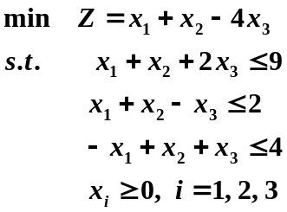
令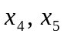和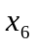表示每个约束的松弛变量．应用单纯形方法，得到最优单纯形表如下
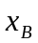 |  |  |  |  | 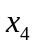 | 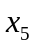
 | 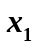 | 1/3 | 1 -1/3 |  | 1/3 | 0 | -2/3
 | 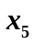 | 6 | 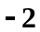 | 0 |  | 1 | 1
 | 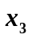 | 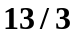 | 0 2/3 | 1 | 1/3 |  | 1/3
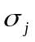 |  |  | 4 |  | 1

(1) 分析c₁在什么范围变化时，上述单纯形表仍是最优表．[-3,3]
（2）当b变化为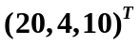时，求新的最优解。最优基不变，x*=(0,0,10,0,14,0)^{T}

三、试证明下述线性规划问题或者没有最优解或者最优值为0：
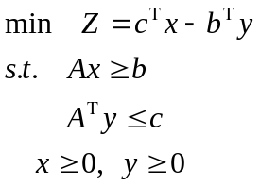
其中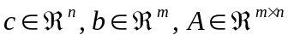．（10分）。利用对偶
- 用单纯形法求解以下线性规划问题（10分）
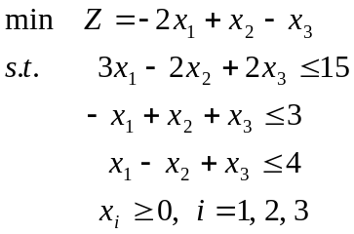
x*=(21,24,0,0,0,7)^{T}

五、建立线性规划数学模型（不必求解）（10分）
福安商场是个中型的百货商场，它对售货人员的需求经过统计分析如下表所示，为了保证售货人员充分休息，售货人员每周工作五天，休息两天，并要求休息的两天是连续的，问该如何安排售货人员的休息，既满足了工作需要，又使配备的售货人员的人数最少，请列出此问题的数学模型。
时间 | 所需售货人员数 | 时间 | 所需售货人员数
星期一 | 28 | 星期五 | 19
星期二 | 15 | 星期六 | 3l
星期三 | 24 | 星期日 | 28
星期四 | 25

六、考虑非线性规划问题
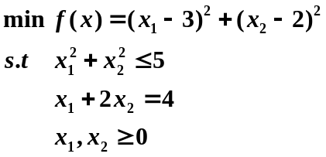
求K-T点(10分)。
x*=(2,1)^{T}，λ=(1/3,0,0)^{T}，μ=2/3

七、用内点法求解下列问题：
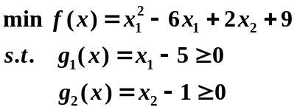（10分）
x*=(5,1)^{T}

八、运用共轭梯度法求解以下无约束非线性规划问题。
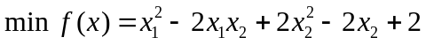
给定初始点 x⁽¹⁾=(0，0)^{T}(10分)
x*= x⁽³⁾=(1,1)^{T}

九、用直接消去法求解凸二次规划问题（8分）
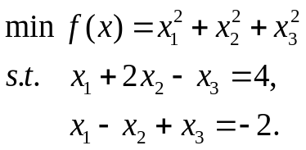
x*=(2/7,10/7,-6/7)^{T}

